长丰县中医院板房采购参数
规格：宽3M、长4M、高3M左右。前后开窗。
图片样式：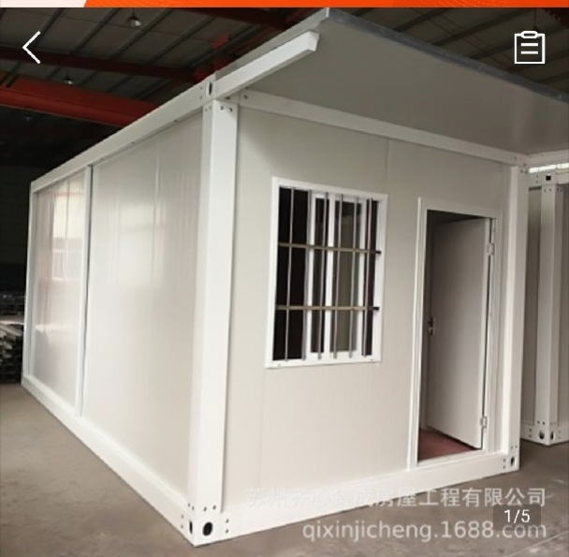
装潢要求：空调孔，内置电路安装齐全，具有漏电保护器，照明设施安装齐全，地板安装到位，下水孔预留。
施工要求：中标公示期满后1周内安装完成。
报价说明：各供应商报价包含货物价格，运输价格，吊装价格及发票税点等相关费用均在内。
供货地点：长丰县中医院,长丰县水湖镇长淮路与南一环交口西100米。

